Programmieren lernen

mit Python IDLE



Arbeitsblätter zum Kurs

Inhalt
Programmieren lernen 1
mit Python IDLE 1
Arbeitsblätter zum Kurs 1
Programmzeilen mit der IDLE Shell testen 3
Mit der IDLE Shell rechnen 4
Mit dem IDLE Editor ein Programm schreiben 5
Aufgabe: Ziffern mit Punkten darstellen 6
Eine Liste speichert viele änderbare Elemente 7
Ein Tupel speichert viele nicht änderbare Elemente 8
Ein Dictionary speichert Paare von Schlüssel und Wert 9
Der Computer fragt … 10
Der Computer unterscheidet zwischen "wahr" und "falsch" 11
Der Computer unterscheidet Fälle 12
Der Computer dreht Schleifen 13
Aufgabe: Dialog mit dem Benutzer 14
Funktionen haben Input und Output: Ganzzahlen 15
Funktionen haben Input und Output: Tupel, Liste 16
Aufgaben mit Funktionen lösen: Konstruktionsanleitung 17
Aufgaben mit Funktionen lösen: Tabelle drucken 18
Aufgaben mit Funktionen lösen: Diagramm plotten 19
Klassen haben Eigenschaften und Methoden 20
Die Eltern-Klasse vererbt – die Kind-Klasse erbt 21
Roboter im Irrgarten: Wände bauen 22
Roboter im Irrgarten: Wände ablegen 23
Roboter im Irrgarten: Wände aus Datei lesen 24
Roboter im Irrgarten: Schildkröte bewegen 25
Roboter im Irrgarten: Schauen, gehen, drehen 26
Roboter im Irrgarten: Rechte-Hand-Methode 28
Roboter im Irrgarten: Pledge-Algorithmus 29
Auto im Gegenverkehr: Auto steuern 31
Auto im Gegenverkehr: Gegenverkehr kommt 33
Auto im Gegenverkehr: Zusammenstoß melden 34
Auto im Gegenverkehr: Gegenverkehr wird schneller 36
Auto im Gegenverkehr: Straße und Sound 37
Ein Dinosaurier überquert die Straße 38
Quellen 39

Programmzeilen mit der IDLE Shell testen
Gib die Programmzeilen nach dem Prompt (>>>) ein. Ist das Ergebnis OK oder bekommst du eine Fehlermeldung?
Tipp: Mit ALT + p kannst du die letzte Zeile wiederholen.

Zeichenketten (strings) testen
Programmzeile | OK | Fehler
Hallo Welt
"Hallo Welt"
"Hallo Welt'
'Hallo Welt'
print("Hallo Welt")
pirnt("Hallo Welt")

Zeichenketten in Variablen schreiben
Programmzeile | OK | Fehler
nachricht = Hallo Welt
nachricht = "Hallo Welt"
nachricht
print(nachricht)
len(nachricht)
type(nachricht)
nachricht.upper()

Zahlen (integer und float) testen
Programmzeile | OK | Fehler
3
3.14
3,14
print(3)
print(3.14)
print(3,14)

Zahlen in Variablen schreiben
Programmzeile | OK | Fehler
zahl = 3
zahl = 3.14
zahl
print(zahl)
len(zahl)
type(zahl)
zahl.upper()

Die Farbe kennzeichnet einen Text mit besonderer Bedeutung
Farbe | Bedeutung
rot
grün
violett

Mit der IDLE Shell rechnen
Gib die Programmzeilen nach dem Prompt (>>>) ein. Ist das Ergebnis OK oder bekommst du eine Fehlermeldung?

Rechnen mit Zeichenketten
Programmzeile | OK | Fehler
"Hallo" + "Welt"
"Hallo" + " " + "Welt"
"Hallo " + "Welt"
"Hallo " - "Welt"
print("Hallo " + "Welt")
3 * "Hallo Welt"
3 * "Hallo Welt "
3 / "Hallo Welt "
print(3 * "Hallo Welt ")
nachricht = "Hallo Welt "
print(3 * nachricht)

Rechnen mit Zahlen
Programmzeile | OK | Fehler
3 + 4
3 - 4
3 * 4
3/4
30//4
30%4
ergebnis = 3 * 4
ergebnis/5
ergebnis//5
print(ergebnis/5)

Punktrechnung vor Strichrechnung
Programmzeile | OK | Fehler
3 + 4 * 2
(3 + 4) * 2
12 – 3 / 2
(12 – 3) / 2
12 – 3 // 2
(12 – 3) // 2

Zahl in Zeichenkette umwandeln – Zeichenkette in Zahl umwandeln
Programmzeile | OK | Fehler
zahl = 3
str(zahl)
zahl = 3.14
str(zahl)
zeichenkette = "3.14"
int(zeichenkette)
float(zeichenkette)

Mit dem IDLE Editor ein Programm schreiben
Mit dem Menüpunkt File/ New File erzeugst du ein leeres Editor-Fenster mit dem Titel "untitled".
Gib die Programmzeilen im Editor-Fenster ein. Die Farbe dort kennzeichnet einen Text mit besonderer Bedeutung.
Speichere den Inhalt mit dem Menüpunkt File/ Save unter dem Dateinamen "mein_erstes_programm" im Ordner Python/03_Rechnen_mit_Zeichenketten_und_Zahlen
Starte das Programm mit dem Menüpunkt Run/ Run Module.
Notiere die print-Ausgaben in der Tabelle.

Rechnen
Programmzeile | print-Ausgabe
# Das ist ein Kommentar
# Rechnen
nachricht = "Hallo Welt "
print(3 * nachricht)
ergebnis = 3 * 4
print(ergebnis/5)

Umwandeln
Programmzeile | print-Ausgabe
# Umwandeln
zahl = 3.14
print(zahl)
print(str(zahl))
zeichenkette = "3.14 "
print(zeichenkette)
print(3 * zeichenkette)
print(3 * float(zeichenkette))

Variablen ausgeben
Programmzeile | print-Ausgabe
# Variablen ausgeben
print("nachricht =", nachricht)
print("ergebnis =", ergebnis)
print("zahl =", zahl)
print("zeichenkette =", zeichenkette)

Aufgabe: Ziffern mit Punkten darstellen
Die Ziffern auf einem Kassenzettel sind aus Punkten zusammengesetzt. Mit 5x7 Punkten können die Ziffern 0 bis 9 gut lesbar dargestellt werden.
 | ● | ● | ●
● |  |  |  | ●
● |  |  |  | ●
● |  |  |  | ●
● |  |  |  | ●
● |  |  |  | ●
 | ● | ● | ●

Schreibe ein Programm, das mit print-Befehlen und dem Zeichen * oder ● eine Ziffer in ein 5x7 Raster druckt:
- Drucke eine Null
- Drucke eine Acht
- Drucke eine Eins
- Drucke eine Ziffer deiner Wahl
Tipp: Das Zeichen ● hat den Unicode 25CF. Es kann über die Windows-Zeichentabelle eingegeben werden.
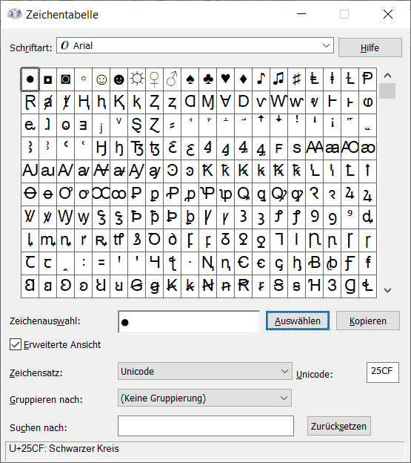

Eine Liste speichert viele änderbare Elemente
Gib die Programmzeilen nach dem Prompt (>>>) ein.
Merke: Der Index steht in eckigen Klammern. Der Index beginnt mit Null!
Notiere die print-Ausgaben in der Tabelle.

Eine Liste anlegen – mit eckigen Klammern!
Programmzeile | print-Ausgabe
vornamen = ["Axel", "Elke", "Martin"]
print(vornamen)
print(vornamen[0])
print(vornamen[0:2])
print(vornamen[-1])
vornamen[2] = "Fritz"
print(vornamen)

Eine Liste erweitern
Programmzeile | print-Ausgabe
vornamen = vornamen + ["Heike", "Sabine"]
print(vornamen)
vornamen += ["Markus"]
print(vornamen)

Eine leere Liste anlegen und füllen
Programmzeile | print-Ausgabe
buchstaben = []
buchstaben.append("a")
print(buchstaben)
buchstaben.append("b")
print(buchstaben)

Elemente einer Liste löschen
Programmzeile | print-Ausgabe
print(vornamen)
vornamen.remove("Heike")
print(vornamen)
del vornamen[0]
print(vornamen)
del vornamen
print(vornamen)

Ein zufälliges Element aus einer Liste auswählen
Programmzeile | print-Ausgabe
import random
handzeichen = ["Schere", "Stein", "Papier"]
print(random.choice(handzeichen))

Ein Tupel speichert viele nicht änderbare Elemente
Gib die Programmzeilen nach dem Prompt (>>>) ein.
Merke: Der Index steht in eckigen Klammern. Der Index beginnt mit Null!
Notiere die print-Ausgaben in der Tabelle.

Ein Tupel anlegen – mit runden Klammern!
Programmzeile | print-Ausgabe
punkt = (-10, 5, 7)
print(punkt)
print(punkt[0])
print(punkt[0:2])
print(punkt[-1])
punkt[2] = 15
punkt = (-10, 5, 15)
print(punkt)

Ein Element im Tupel suchen
Programmzeile | print-Ausgabe
print(punkt)
print(punkt.count(7))
print(punkt.index(7))

Ein Dictionary speichert Paare von Schlüssel und Wert
Mit dem Menüpunkt File/ New File erzeugst du ein leeres Editor-Fenster mit dem Titel "untitled".
Gib die Programmzeilen im Editor-Fenster ein.
Speichere den Inhalt mit dem Menüpunkt File/ Save unter dem Dateinamen "woerterbuch" im Ordner Python/04_Listen_und_Woerterbuecher
Starte das Programm mit dem Menüpunkt Run/ Run Module.
Notiere die print-Ausgaben in der Tabelle.

Ein leeres dictionary anlegen – mit geschweiften Klammern – und füllen
Programmzeile | print-Ausgabe
# Wörterbuch Englisch – Deutsch
# Leeres dictionary anlegen
englisch_deutsch = {}
# dictionary füllen
englisch_deutsch["cat"] = "Katze"
englisch_deutsch["dog"] = "Hund"
englisch_deutsch["cow"] = "Kuh"
print(englisch_deutsch)
print(englisch_deutsch["dog"])
englisch_deutsch["sheep"] = "Schaf"
print(englisch_deutsch)

Schlüssel und Werte des dictionary ausgeben
Programmzeile | print-Ausgabe
# Schlüssel ausgeben
print(englisch_deutsch.keys())
print(englisch_deutsch.values())

Neues dictionary mit Vertauschung von Schlüssel und Wert erstellen
Wenn jeder Wert nur einmal im dictionary vorkommt, geht das mit folgender Programmzeile (Erläuterung später).
Programmzeile | print-Ausgabe
# neues dictionary erstellen
deutsch_englisch = dict((v,k) for k,v in englisch_deutsch.items())
print(deutsch_englisch)
# Schlüssel ausgeben
print(deutsch_englisch.keys())
print(deutsch_englisch.values())

Der Computer fragt …
Mit dem Menüpunkt File/ New File erzeugst du ein leeres Editor-Fenster mit dem Titel "untitled".
Gib die Programmzeilen im Editor-Fenster ein.
Speichere den Inhalt mit dem Menüpunkt File/ Save unter dem Dateinamen "summe_ausgeben" im Ordner Python/05_Benutzereingaben
Starte das Programm mit dem Menüpunkt Run/ Run Module.
Notiere die print-Ausgaben in der Tabelle.

Der Computer erwartet Zahlen
Programmzeile | print-Ausgabe
# Summe von zwei Zahlen ausgeben
# Benutzereingaben anfordern
zahl1 = input("Gib die erste Zahl ein ")
zahl2 = input("Gib die zweite Zahl ein ")
# Strings in Dezimalzahlen umwandeln
zahl1 = float(zahl1)
zahl2 = float(zahl2)
# Summe ausgeben
print("Die Summe der Zahlen ist", zahl1 + zahl2)

Der Computer erwartet Strings
Programmzeile | print-Ausgabe
# Summe von zwei Strings ausgeben
# Benutzereingaben anfordern
str1 = input("Gib den ersten String ein ")
str2 = input("Gib den zweiten String ein ")
# Summe ausgeben
print("Die Summe der Strings ist", str1 + str2)

Aufgabe: Wörterbuch erweitern
Das Dictionary englisch_deutsch soll erweitert werden. Schreibe das Programm dazu.
- Lege das Dictionary englisch_deutsch an und fülle es mit 3 Paaren.
- Fordere ein neues englisches Wort an – den Schlüssel.
- Fordere das passende deutsche Wort an – den Wert.
- Erweitere das Dictionary mit Schlüssel und Wert.
- Drucke das erweiterte Dictionary
Was passiert, wenn der Schlüssel bereits vorhanden ist?

Der Computer unterscheidet zwischen "wahr" und "falsch"
Gib die Programmzeilen nach dem Prompt (>>>) ein.
Notiere die print-Ausgaben in der Tabelle.

Bedingung mit Zahlen
Programmzeile | print-Ausgabe
print(1 == 2)
print(1 != 2)
print(1 < 2)
print(1 > 2)
print(3 == 3)
print(3 != 3)
print(3 <= 3)
print(3 >= 3)

Bedingung mit Strings
Programmzeile | print-Ausgabe
print("Hallo" == "Welt")
print("Hallo" != "Welt")
print("Montag" == "Montag")
print("Montag" != "Montag")

Bedingung mit range(stop)
Programmzeile | print-Ausgabe
bereich = range(10)
print(list(bereich))
print(1 in bereich)
print(10 in bereich)

Bedingung mit range(start, stop)
Programmzeile | print-Ausgabe
bereich = range(2, 10)
print(list(bereich))
print(1 in bereich)
print(9 in bereich)

Bedingung mit range(start, stop, step)
Programmzeile | print-Ausgabe
bereich = range(0, 10, 2)
print(list(bereich))
print(3 in bereich)
print(8 in bereich)

Der Computer unterscheidet Fälle

Wenn die Bedingung "wahr" ist, werden die Programmzeilen darunter ausgeführt
Gib die Programmzeilen nach dem Prompt (>>>) ein.
Notiere die print-Ausgaben in der Tabelle.

Eine Bedingung – zwei Fälle
Programmzeile | print-Ausgabe
wert = 5
if wert < 10:
print("wert ist kleiner als 10")
print("Ich gehöre auch zu der Bedingung")

Eine Bedingung und die Alternative – zwei Fälle
Programmzeile | print-Ausgabe
if wert < 10:
print("wert ist kleiner als 10")
else:
print("wert ist größer oder gleich 10")

Mehrere Bedingungen und die Alternative – vier Fälle
Programmzeile | print-Ausgabe
if wert == 10:
print("wert ist gleich 10")
elif wert == 4:
print("wert ist gleich 4")
elif wert == 5:
print("wert ist gleich 5")
else:
print("keine Bedingung ist erfüllt")

Der Computer dreht Schleifen

Solange die Bedingung wahr ist, werden die Programmzeilen darunter ausgeführt
Mit dem Menüpunkt File/ New File erzeugst du ein leeres Editor-Fenster mit dem Titel "untitled".
Gib die Programmzeilen im Editor-Fenster ein.
Speichere den Inhalt mit dem Menüpunkt File/ Save unter dem Dateinamen "schleifen" im Ordner Python/07_Fallunterscheidungen_und_Schleifen
Starte das Programm mit dem Menüpunkt Run/ Run Module.
Notiere die print-Ausgaben in der Tabelle.

while Schleife
Programmzeile | print-Ausgabe
# Schleifen
# while-Schleife
# Variable initialisieren
durchgang = 1
while durchgang < 11:
print(durchgang)
durchgang = durchgang + 1
print("nach der Schleife")

Eine unendliche while Schleife abbrechen – break
Programmzeile | print-Ausgabe
# Variable initialisieren
durchgang = 1
# unendliche Schleife mit Abbruch
while True:
print("durchgang =", durchgang)
durchgang = durchgang + 1
if durchgang > 10:
break
print("Nach der Schleife")

for Schleife – mit Liste
Programmzeile | print-Ausgabe
# Liste anlegen
vornamen = ["Axel", "Elke", "Martin"]
# Solange es ein Element in der Liste gibt
for element in vornamen:
print(element)
print("nach der Schleife")

for Schleife – mit range(stop)
Programmzeile | print-Ausgabe
# Solange es ein Element in der Liste gibt
for element in range(10):
print(element)
print("nach der Schleife")

Aufgabe: Dialog mit dem Benutzer

Der Computer reagiert auf eine Benutzereingabe
Der Computer soll den Benutzer nach einem Buchstaben fragen und auf den Buchstaben reagieren. Schreibe das Programm dazu.
- Der Computer soll solange fragen, bis der Benutzer "e" eingibt.
- Jede Benutzereingabe soll gedruckt werden.

Die Mitte zwischen zwei Zahlen berechnen
100

Mitte

50
Erweitere das Programm. Berechne die Mitte zwischen der unteren und der oberen Grenze.
- untere = 50 obere = 100
- Berechne und drucke die ganzzahlige Mitte zwischen "untere" und "obere"
- Teste deinen Ausdruck mit neuen Grenzen

Der Computer reagiert auf weitere Benutzereingaben
Erweitere das Programm.
- Der Computer soll solange fragen, bis der Benutzer "e" eingibt.
- Wenn der Benutzer "k" eingibt, soll "kleiner" gedruckt werden.
- Wenn der Benutzer "g" eingibt, soll "größer" gedruckt werden.

Funktionen haben Input und Output: Ganzzahlen

Funktionen mit Ganzzahlen (Integer) als Input und Output
Mit dem Menüpunkt File/ New File erzeugst du ein leeres Editor-Fenster mit dem Titel "untitled".
Gib die Programmzeilen im Editor-Fenster ein.
Speichere den Inhalt mit dem Menüpunkt File/ Save unter dem Dateinamen "funktionen_io" im Ordner Python/09_Funktionen_Input_und_Output
Starte das Programm mit dem Menüpunkt Run/ Run Module.
Notiere die print-Ausgaben in der Tabelle.

Funktion ohne Input
Programmzeile | print-Ausgabe
# Funktionen können Input und Output haben
# Funktion ohne Input
def ausgabe():
print("hier bin ich")
# Aufruf der Funktion
ausgabe()

Funktion mit 2 Inputs
Programmzeile | print-Ausgabe
# Funktion mit 2 Inputs
def ausgabe2a(wert1: int, wert2: int):
print("wert1 =", wert1, "wert2 =", wert2)
# Aufruf der Funktion
ausgabe2a(5, 6)

Funktion mit 2 Inputs und Vorgabe
Die Werte mit Vorgabe stehen rechts von den Werten ohne Vorgabe.
Programmzeile | print-Ausgabe
# Funktion mit 2 Inputs und Vorgabe
def ausgabe2b(wert1: int, wert2: int = 15):
print("wert1 =", wert1, "wert2 =", wert2)
# Aufruf der Funktion
ausgabe2b(5)

Funktion mit 1 Input und 1 Output
Programmzeile | print-Ausgabe
# Funktion mit 1 Input
def verdoppeln(wert: int) -> int:
return wert * 2
# Aufruf der Funktion
ergebnis = verdoppeln(5)
print("ergebnis =", ergebnis)

Funktionen haben Input und Output: Tupel, Liste

Funktion mit Tupel als Output
Programmzeile | print-Ausgabe
# Funktion mit Tupel als Output
def wo_bin_ich() -> tuple[int, int]:
x = 2
y = 4
return x, y
# Aufruf der Funktion
x, y = wo_bin_ich()
print("x =", x, "y =", y)

Funktion mit einer Liste als Input
Achtung: Eine Liste ist am Ort veränderbar (mutable object).
Input der Funktion ist eine Kopie der Liste, damit das Original unverändert bleibt.
Programmzeile | print-Ausgabe
# Funktion mit einer Liste als Input
def verteuerung(liste: list[float], p:[float]):
for i in range(len(liste)):
liste[i] *= 1 + p
# Liste anlegen
original = [9, 12, 12.5, 24.5]
# Liste kopieren
kopie = original.copy()
# Prozentsatz festlegen
p = 0.05
# Aufruf der Funktion
verteuerung(kopie, p)
# Original und Verteuerung
print("original =", original)
print("kopie =", kopie)

Aufgaben mit Funktionen lösen: Konstruktionsanleitung

Die Konstruktionsanleitung hilft dabei:
- Kurzbeschreibung
- Datenanalyse
- Funktion definieren: Name – Input: Datentyp – Output: Datentyp
- Funktions-Rumpf
- Ergebnisse prüfen
- Unittest

Aufgabe: Sätze bauen
Gegeben sind drei Listen:
subjekt = ["Der Hund", "Die Journalistin", "Der Maler"]
prädikat = ["vergräbt", "interviewt", "malt"]
objekt = ["den Knochen", "den Bürgermeister", "ein Bild"]
Schreibe ein Programm, das ein zufälliges Subjekt und ein zufälliges Prädikat und ein zufälliges Objekt hintereinanderstellt und den zufälligen Satz ausgibt.
Starte das Programm und beurteile die print-Ausgabe.
Nr | Programmzeile
1 | # Das Programm soll Subjekt, Prädikat, Objekt aus Listen
 | # zufällig auswählen und einen Satz bauen
 | # Bibliothek importieren
 | import random
 | # Beispielsätze
 | subjekt = ["Der Hund", "Die Journalistin", "Der Maler"]
 | prädikat = ["vergräbt", "interviewt", "malt"]
 | objekt = ["den Knochen", "den Bürgermeister", "ein Bild"]
2 | # Input der Funktion sind die Listen Subjekt, Prädikat und Objekt
 | # Output der Funktion ist der Satz
 | # Funktion mit Datentyp
3 | def bau_den_satz(subjekt: list[str], prädikat: list[str], \
 | objekt: list[str]) -> str:
4 | mein_subjekt = random.choice(subjekt)
 | mein_prädikat = random.choice(prädikat)
 | mein_objekt = random.choice(objekt)
 | mein_satz = mein_subjekt + " " + mein_prädikat + " " + mein_objekt
 | return mein_satz
 | # Funktion aufrufen
5 | for i in range(3):
 | mein_satz = bau_den_satz(subjekt, prädikat, objekt)
 | # Ergebnis drucken
 | print(mein_satz)

Aufgaben mit Funktionen lösen: Tabelle drucken

Aufgabe: Tabelle drucken
Wir wollen in Großbritannien einkaufen. Die Preise sind dort in britischen Pfund (GBP) angegeben. Wir müssen also umrechnen.
Schreibe ein Programm, das eine Umrechnungstabelle GBP in EUR druckt. Der Kurs ist: 1 GBP = 1,21 EUR
Die Tabelle soll von 0 GBP bis 10 GBP in Schritten von 0.50 GBP gehen.
Vervollständige das Programm.
Starte das Programm und beurteile die print-Ausgabe.
Nr | Programmzeile
1 | # Das Programm soll GPB in EUR umrechnen und eine Tabelle ausgeben
2 | # Input der Funktion ist eine Dezimalzahl in der Einheit GBP
 | # Output der Funktion ist eine Dezimalzahl in der Einheit EUR
 | # Umrechnungsfaktor 1 GBP = 1.21 EUR
 | # Funktion mit Datentyp
3 | Definiere die Funktion
4 | Programmiere den Funktions-Rumpf
 | # Input Liste anlegen
 | gbp_liste = []
 | for i in range(21):
 | gbp_liste.append(i * 0.5)
 | # Output Liste (leer) anlegen
 | eur_liste = []
 | # Funktion aufrufen
5 | for x in gbp_liste:
 | eur_liste.append(rufe die Funktion auf)
 | # Ergebnisse drucken
 | print("gbp eur")
 | for x, y in zip(gbp_liste, eur_liste):
 | print(x, y)
In der for-Schleife liefert zip(gbp_liste, eur_liste) ein Tupel mit einem Element aus jeder Liste.

Aufgaben mit Funktionen lösen: Diagramm plotten

Aufgabe: Tabelle drucken und Diagramm plotten
Unsere Stromkosten sind hoch. Deshalb denken wir über einen Wechsel des Stromanbieters nach.
Angebot | Grundgebühr pro Monat | Verbrauchspreis pro kWh
Stromtarif "Watt für wenig" | 15,60 € | 0,32 €
Stromtarif "Billig Strom" | 12,80 € | 0,36 €
Welches Angebot ist günstiger? Das hängt von unserem monatlichen Stromverbrauch ab.
Schreibe ein Programm, das eine Vergleichstabelle druckt. Die Überschrift ist:
Verbrauch Watt für wenig Billig Strom
Darunter stehen der monatliche Verbrauch und die berechneten monatlichen Kosten der beiden Angebote.
Der Verbrauch geht von 0 kWh bis 150 kWh in Schritten von 10 kWh. Zeige den Vergleich auch in einem Diagramm.
Vervollständige das Programm. Starte das Programm und beurteile die print-Ausgabe.
Nr | Programmzeile
1 | # Programm vergleicht die Kosten von zwei Stromtarifen
2 | # 1. Angebot: Input der Funktion ist eine Dezimalzahl in der Einheit kWh
 | # Output der Funktion ist eine Dezimalzahl in der Einheit EUR
 | # Funktion mit Datentyp
3 | Definiere die Funktion
4 | Programmiere den Funktions-Rumpf
2 | # 2. Angebot: Input der Funktion ist eine Dezimalzahl in der Einheit kWh
 | # Output der Funktion ist eine Dezimalzahl in der Einheit EUR
 | # Funktion mit Datentyp
3 | Definiere die Funktion
4 | Programmiere den Funktions-Rumpf
 | # Input Liste anlegen
 | Lege die Liste an
 | # 1. Angebot: Output Liste (leer) anlegen
 | Lege die Liste an
 | # 2. Angebot: Output Liste (leer) anlegen
 | Lege die Liste an
 | # Funktionen aufrufen
5 | Programmiere eine Schleife
 | Fülle die Liste
 | Fülle die Liste
 | # Ergebnisse drucken
 | Drucke die Überschrift
 | Programmiere eine Schleife
 | Drucke das Ergebnis
 | # Modul für das Plotten von Graphen importieren
 | import matplotlib.pyplot as plt
 | # Ergebnisse plotten
5 | plt.plot(verbrauch, kosten1)
 | plt.plot(verbrauch, kosten2)
 | plt.xlabel("Verbrauch")
 | plt.ylabel("monatliche Kosten")
 | plt.show()

Klassen haben Eigenschaften und Methoden

Eine Instanz der Klasse beschreibt ein konkretes Objekt mit Eigenschaften und Methoden

Aufgabe: Eine Klasse und eine Instanz programmieren
Programmiere die Klasse "Fahrrad" mit den Eigenschaften:
Besitzer, Farbe, Typ (Touring, Renn, Mountain), Anzahl Gänge
Programmiere die Methoden:
klingeln, fahren
Erstelle zwei Instanzen der Klasse "Fahrrad" und gib die Eigenschaften aus.
Rufe dann die Methoden der Instanzen auf.
Das Programm Katzen_Klasse.py löst eine ganz ähnliche Aufgabe.
Schreibe das Programm Fahrrad_Klasse.py nach dem Vorbild Katzen_Klasse.py.
Die Vergleichstabelle hilft dabei.
Starte das Programm und beurteile die print-Ausgabe.
Katzen_Klasse.py | Fahrrad_Klasse.py
BauplanKatzenKlasse | BauplanFahrradKlasse
rufname | besitzer
farbe | farbe
 | typ
alter | gaenge
schlafdauer | kmstand
tut_miauen | klingeln
tut_schlafen | fahren
katze_sammy | mein_fahrrad
katze_sammy.rufname | mein_fahrrad.besitzer
katze_sammy.farbe | mein_fahrrad.farbe
 | mein_fahrrad.typ
katze_sammy.alter | mein_fahrrad.gaenge
katze_soni | leih_fahrrad
katze_sammy.tut_miauen | mein_fahrrad.klingeln
katze_sammy.tut_schlafen | mein_fahrrad.fahren
katze_soni.tut_schlafen | leih_fahrrad.fahren

Die Eltern-Klasse vererbt – die Kind-Klasse erbt

Die Kind-Klasse erbt alle Eigenschaften und Methoden der Eltern-Klasse.

Aufgabe: Eine Eltern-Klasse und zwei Kind-Klassen programmieren
Erstelle die Eltern-Klasse "Zweirad" mit den Eigenschaften: Besitzer, Farbe, Typ, Anzahl Gänge
und den Methoden: fahren, klingeln.
Erstelle die Kind-Klassen "Fahrrad" und "Pedelec", die alle Eigenschaften und Methoden
der Eltern-Klasse "Zweirad" erben.
Die Klasse "Pedelec" hat zusätzlich die Eigenschaft "Kapazität" (Wattstunden) und die Methode "aufladen".
Erstelle eine Instanz der Klasse "Fahrrad" und eine Instanz der Klasse "Pedelec" und rufe alle Methoden auf.
Gib die Eigenschaft "Kapazität" der Instanz des "Pedelec" aus.
Das Programm Tier_Klasse.py löst eine ganz ähnliche Aufgabe.
Schreibe das Programm Zweirad_Klasse.py nach dem Vorbild Tier_Klasse.py.
Fülle zuerst die rechte Spalte der Vergleichstabelle aus.
Starte das Programm und beurteile die print-Ausgabe.
Tier_Klasse.py | Zweirad_Klasse.py
class Tier()
rufname
farbe
rechts steht 1 Eigenschaft mehr
alter
schlafdauer
tut_reden
tut_schlafen
class BauplanKatzenKlasse(Tier)
rufname
farbe
rechts steht 1 Eigenschaft mehr
alter
class Hund(Tier)
rufname
farbe
rechts steht 1 Eigenschaft mehr
alter
rechts steht die zusätzliche Eigenschaft
rechts steht die zusätzliche Methode
katze_sammy
katze_sammy.farbe
hund_bello
hund_bello.farbe
hund_bello.tut_schlafen
katze_sammy.tut_schlafen
katze_sammy.tut_reden
hund_bello.tut_reden
rechts steht der Aufruf der zusätzlichen Methode
rechts steht die Ausgabe der zusätzlichen Eigenschaft

Roboter im Irrgarten: Wände bauen

Wir arbeiten mit der grafischen Benutzeroberfläche "Turtle"

Aufgabe: Einen Irrgarten bauen – Irrgarten_Klasse.py
Das Programm bringt ein Fenster mit 3 Blöcken unterschiedlicher Farbe auf den Bildschirm. Starte das Programm. Ändere das Programm und starte es erneut.
Aufgabe
Setze Blöcke nebeneinander und untereinander, um Wände zu bauen. Experimentiere mit den Farben.
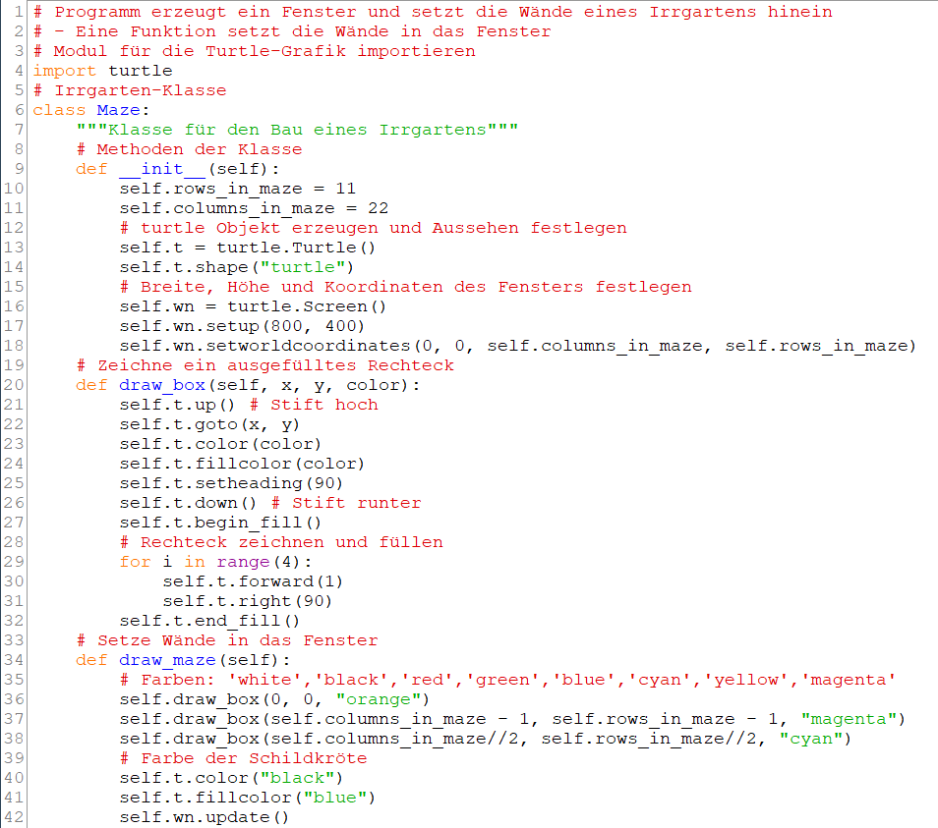
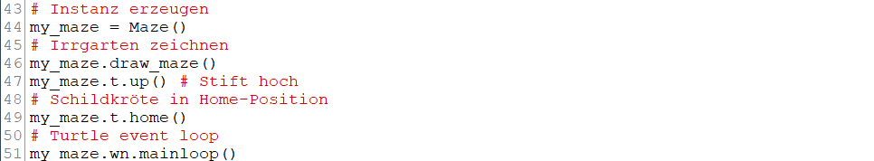

Roboter im Irrgarten: Wände ablegen

Aufgabe: Wände des Irrgartens in einer Liste ablegen - Irrgarten_Klasse_maze_list.py
Überall wo ein '+' in der Liste steht, zeichnet das Programm einen Block in das Fenster. In der Mitte des Fensters formen die Wände ein Wort. Starte das Programm. Ändere das Programm und starte es erneut.
Aufgabe | Ergebnis
Ersetze in Zeile 62 self.from_bottom(row) durch row
Kommentiere die Zeile 58 aus

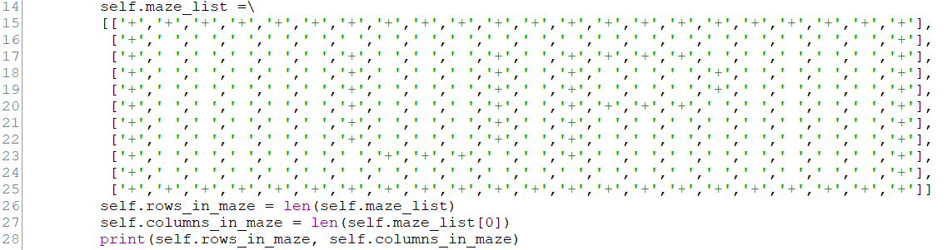

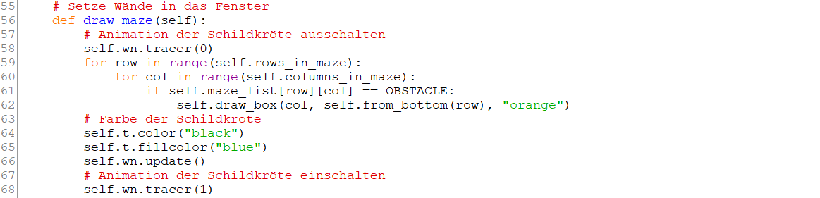

Roboter im Irrgarten: Wände aus Datei lesen

Aufgabe: Wände des Irrgartens aus einer Datei lesen - Irrgarten_Klasse_maze_filename.py
Das Programm öffnet die Datei maze3.txt und kopiert alle Zeilen in der Datei in die Variable lines.
Dann geht das Programm durch jede Zeile von lines und erzeugt eine Liste mit allen Zeichen der Zeile.
Diese Liste wird an maze_list angehängt. Starte das Programm.
Ändere die Datei maze3.txt und starte das Programm erneut.
Aufgabe | Ergebnis
Vergleiche die '+' in maze3.txt mit den Blöcken im Fenster
Ergänze und entferne '+' in maze3.txt und vergleiche erneut

Inhalt der Datei maze3.txt
++++++++++++++++++++++
+ ++ ++ + +
+++++ ++ + +++ +
+ + + + +
+ +++++ + + +++ +
+ + + +++ +
+ +++++++ + +
+ + +++++ +
+ ++++++++++ + + +
+ S + +
++++++++++++++++++++++

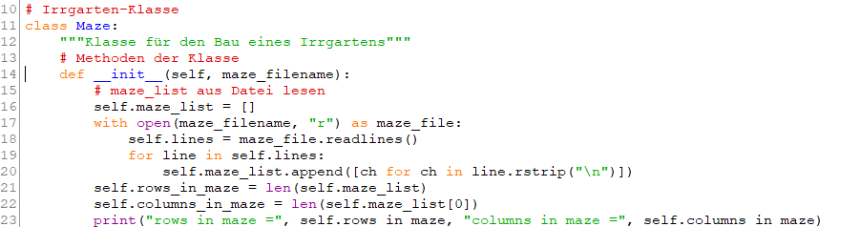
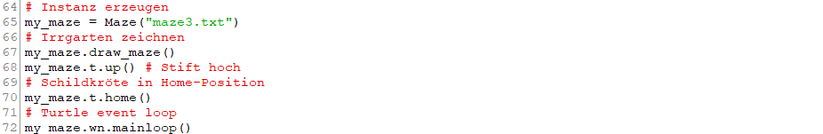

Roboter im Irrgarten: Schildkröte bewegen

Aufgabe: Schildkröte durch den Irrgarten bewegen - Irrgarten_Klasse_move_turtle.py
Nachdem das Programm die Liste maze_list erstellt hat, sucht es in maze_list nach dem Startpunkt "S".
Die Funktion search_from() setzt die Schildkröte auf den Startpunkt. Starte das Programm. Ändere das Programm und starte es erneut.
Aufgabe | Ergebnis
Vergleiche das 'S' in maze3.txt mit der Position der Schildkröte
Schreibe hinter die Zeile 89:
maze.update_position(start_row - 2, start_col)

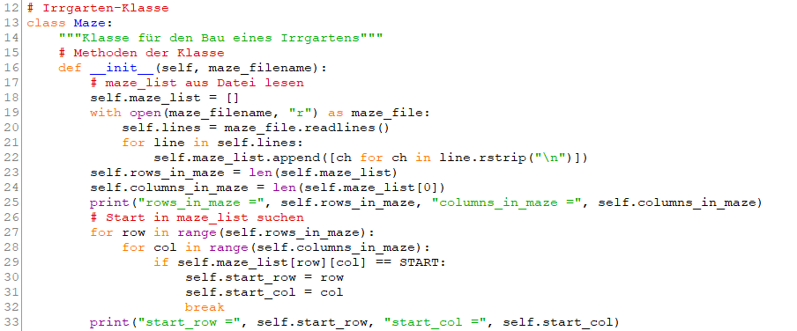
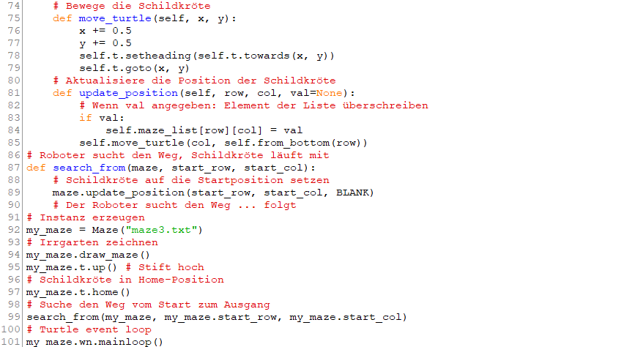

Roboter im Irrgarten: Schauen, gehen, drehen

Aufgabe: Roboter schaut, geht und dreht - Irrgarten_Klasse_robot_methods.py
Das Programm kann die Schildkröte bewegen. Die Schildkröte erkennt aber keine Wände. Wir benötigen also einen Roboter, der schaut, geht und dreht. Die Position des Roboters wird durch seine row und col dargestellt.
left | up  right
 | down

Der Roboter soll Folgendes können:
- in alle 4 Richtungen schauen
- in alle 4 Richtungen gehen
- nach rechts drehen
- nach links drehen

Rechts und links sind abhängig von der aktuellen Richtung. Ein Dictionary gibt uns die neue Richtung für rechts und für links. Beispiel: Die aktuelle Richtung ist "down". Rechts ist "left".
In eine Richtung schauen oder gehen bedeutet:
- row unverändert oder row + 1 oder row – 1 und
- col unverändert oder col + 1 oder col - 1
Ein Dictionary gibt uns das für row und col vor. Beispiel: "left" bedeutet row unverändert und col – 1.

Die Klasse Maze bekommt zusätzlich 6 Roboter-Methoden. Wir testen die Methoden mit Hilfe der Funktion search_from(). Die Funktion enthält eine Benutzerabfrage. Dort gebt ihr ein Kommando ein, und der Roboter schaut, geht und dreht. Starte das Programm. Gib Kommandos ein und beobachte die Reaktion von Roboter und Schildkröte. Tipp: Das Kommando h[and] steht für: Schaue zur rechten Hand.
Aufgabe | Ergebnis
Gib die Kommandos v[orne], h[and], l[inks], r[rechts], s[chritt, e[nde] ein und bewege den Roboter eine kurze Strecke durch den Irrgarten. Kann der Roboter durch Wände gehen?
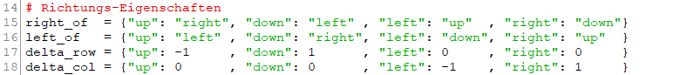
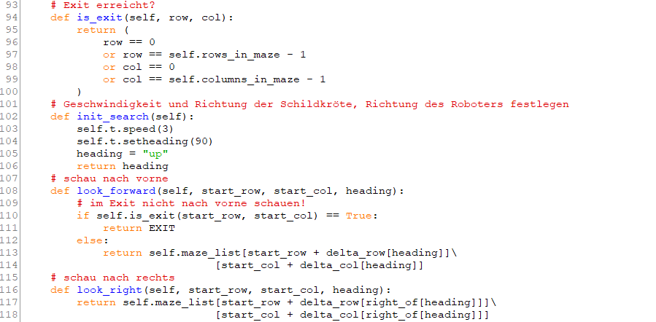
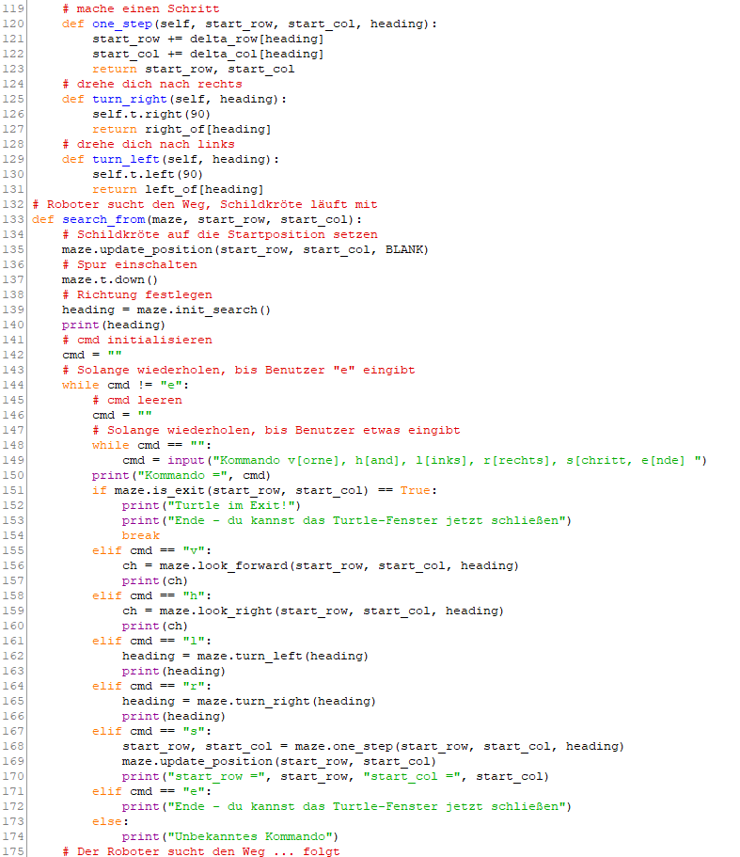

Roboter im Irrgarten: Rechte-Hand-Methode

Aufgabe: Mit der Rechte-Hand-Methode findet der Roboter aus dem Irrgarten - turtle_in_maze_right_hand_rule_2x1.py
Die Methoden look_forward() und look_right()melden eine der folgenden Situationen.
vorne frei vorne Wand Wand rechts Wand nicht rechts
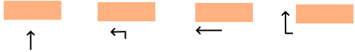
Der Pfeil zeigt, wie der Roboter reagieren soll, damit seine rechte Hand an der Wand bleibt.
Der Roboter hat den Ausgang erreicht, wenn die Methode is_exit() True meldet. Starte das Programm.
Aufgabe | Ergebnis
Ersetze nun in maze3.txt Zeile 8 Spalte 17 das + durch ein Leerzeichen. Findet der Roboter den Weg aus dem Irrgarten?
Wie muss der Irrgarten beschaffen sein, damit der Roboter hinausfindet?
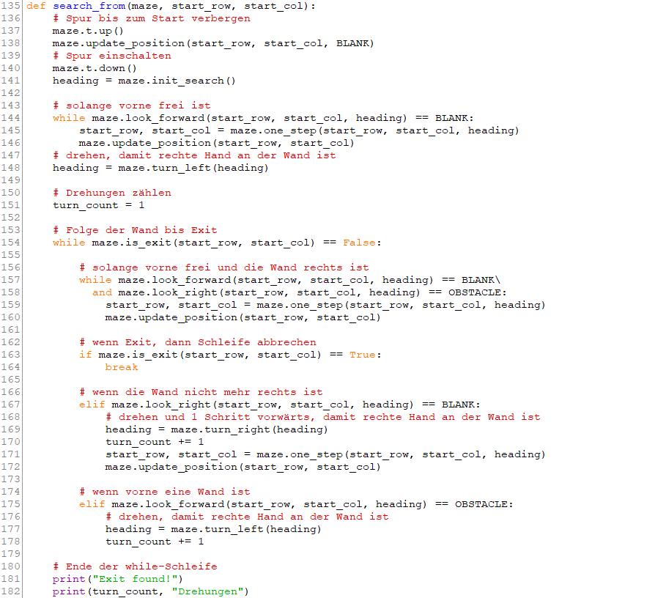

Roboter im Irrgarten: Pledge-Algorithmus

Aufgabe: Mit dem Pledge-Algorithmus findet der Roboter aus jedem Irrgarten - turtle_in_maze_pledge_algorithm_2x1.py
Der Pledge-Algorithmus arbeitet mit dem Drehungs-Level turn_level. Zu Beginn ist der Drehungs-Level Null.
Bei einer Linksdrehung wird er um 1 erhöht, bei einer Rechtsdrehung um 1 erniedrigt. Der Roboter läuft geradeaus bis zur Wand und macht eine Linksdrehung, damit die rechte Hand an die Wand ist. Danach folgt er der Wand bis zum Ausgang oder bis der Drehungs-Level Null ist. Wenn der Drehungs-Level Null ist, läuft der Roboter wieder geradeaus bis zur Wand, ohne auf die rechte Hand zu achten. Starte das Programm.
Aufgabe | Ergebnis
Ersetze nun in maze3.txt Zeile 8 Spalte 17 das + durch ein Leerzeichen. Findet der Roboter den Weg aus dem geänderten Irrgarten maze3.txt?
Teste das Programm mit dem Irrgarten my_maze.txt
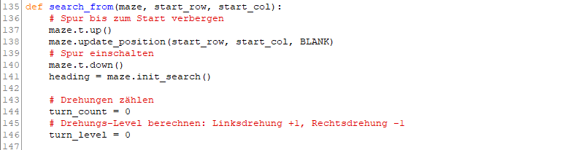
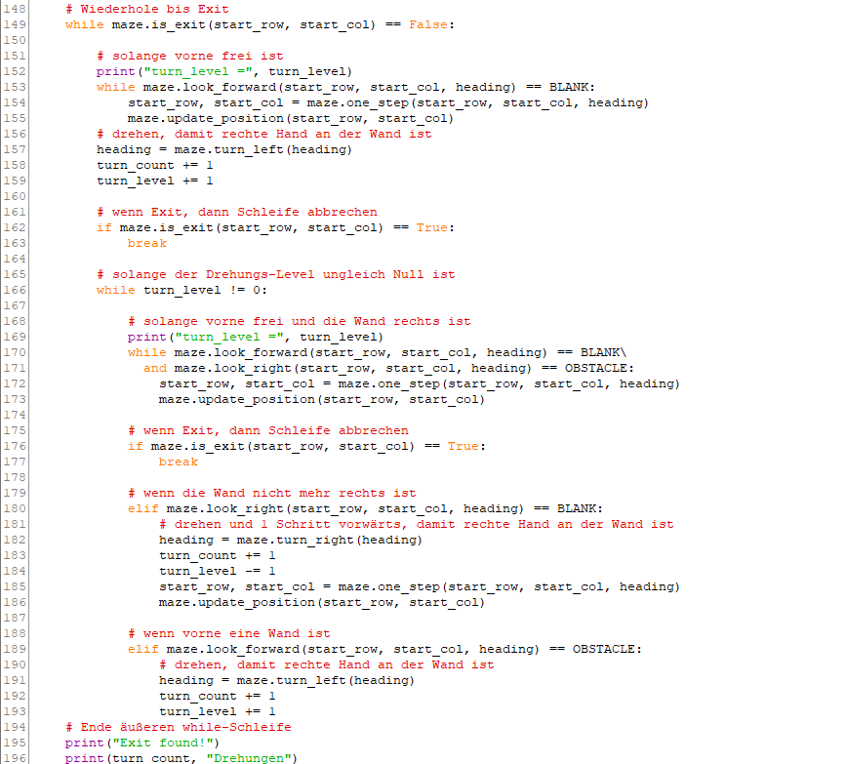

Auto im Gegenverkehr: Auto steuern

Wir arbeiten mit der Bibliothek "Pygame" für Computerspiele

Aufgabe: Wir steuern das Auto nach links – nach rechts – vorwärts – rückwärts - Spieler_Klasse_Auto_steuern.py
Das Programm bringt ein Fenster mit einem blauen Auto auf den Bildschirm. Starte das Programm. Ändere das Programm und starte es erneut.
Aufgabe | Ergebnis
Steuere das Auto mit den Pfeiltasten der Tastatur. Warum verlässt das Auto das Fenster nicht?
Ersetze das blaue Auto durch das größere gelbe Auto. Verlässt das gelbe Auto das Fenster?
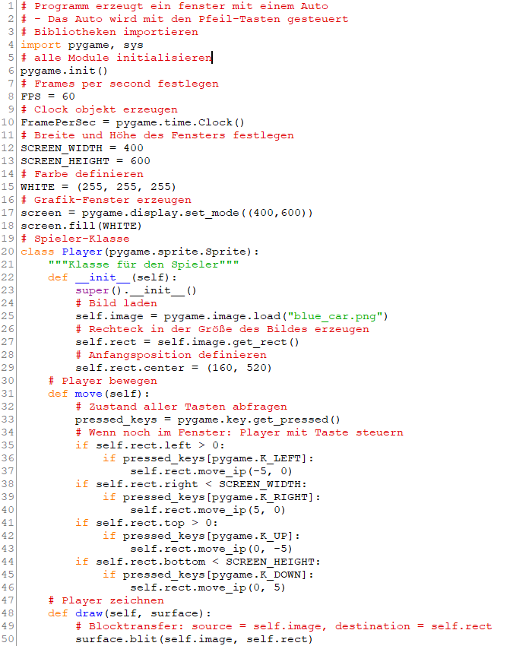
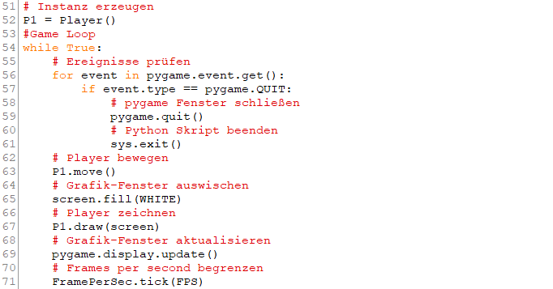

Auto im Gegenverkehr: Gegenverkehr kommt

Aufgabe: Ein Auto kommt entgegen – Spieler_Klasse_Gegner_Klasse_Gegenverkehr.py
Das Programm bringt ein Fenster mit einem blauen Auto und einem entgegenkommenden roten Auto auf den Bildschirm. Starte das Programm. Ändere das Programm und starte es erneut.
Aufgabe | Ergebnis
Steuere das Auto mit den Links- und Rechts-Pfeiltasten der Tastatur. Was passiert bei einem Zusammenstoß der beiden Autos?
Verdopple die Geschwindigkeit des roten Autos. Die Geschwindigkeit des blauen Autos soll dabei unverändert bleiben.

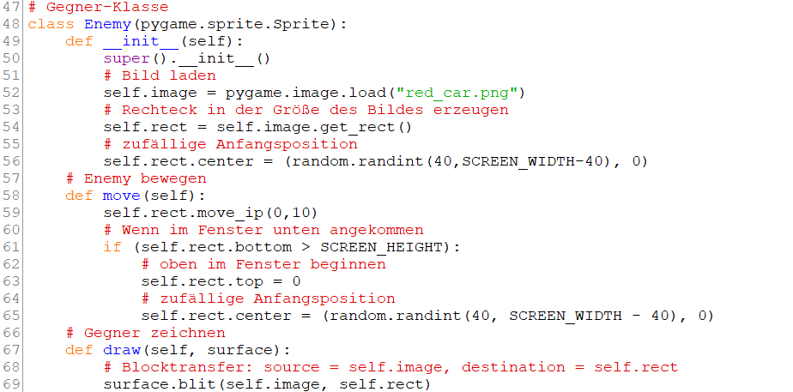
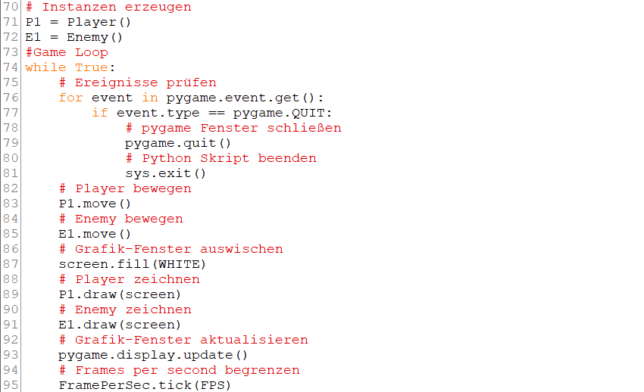

Auto im Gegenverkehr: Zusammenstoß melden

Aufgabe: Zusammenstoß melden - Spieler_Klasse_Gegner_Klasse_Zusammenstoss.py
Das Programm bringt ein Fenster mit einem blauen Auto und einem entgegenkommenden roten Auto auf den Bildschirm. Jedes erfolgreiche Ausweichen des Spielers wird gezählt. Bei einem Zusammenstoß gibt es eine Meldung und das Programm endet. Starte das Programm. Ändere das Programm und starte es erneut.
Aufgabe | Ergebnis
Steuere das Auto mit den Links- und Rechts-Pfeiltasten der Tastatur. Was passiert bei einem Zusammenstoß der beiden Autos?
Erzeuge eine weitere Instanz der Gegner-Klasse. Erweitere die Gruppen enemies und all_sprites, sodass zwei rote Autos entgegenkommen.
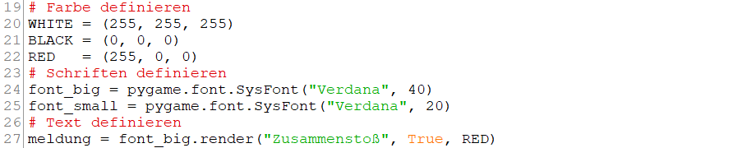
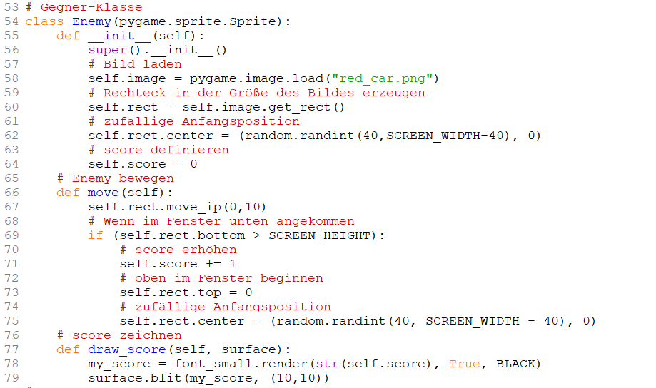
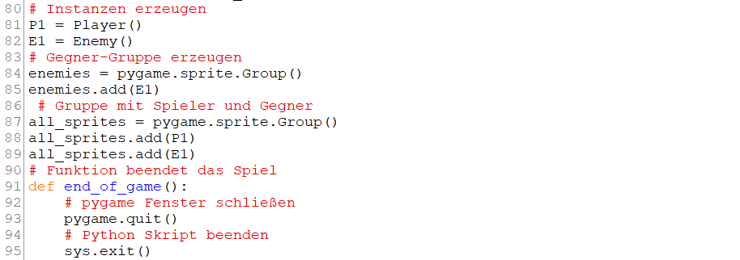
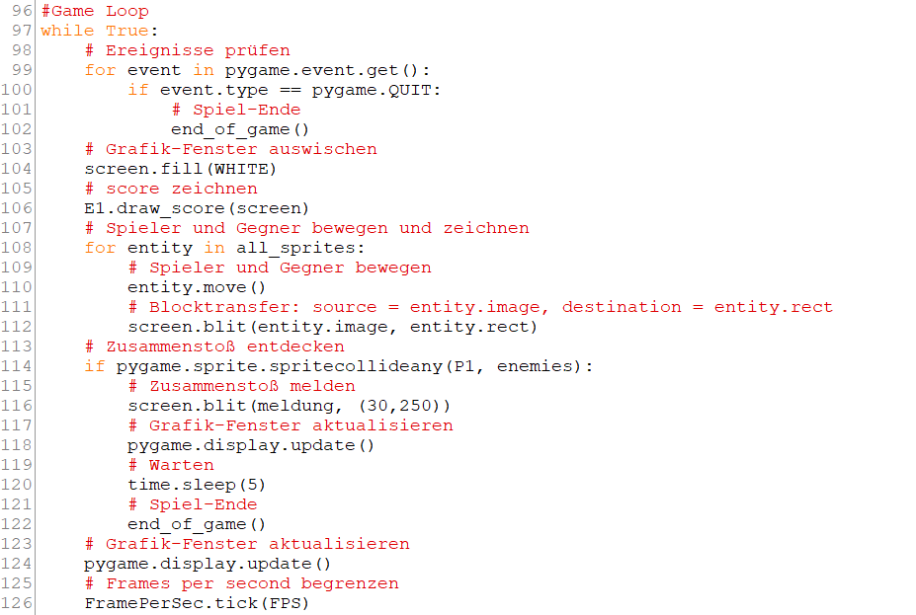

Auto im Gegenverkehr: Gegenverkehr wird schneller

Aufgabe: Gegenverkehr wird schneller werden - Spieler_Klasse_Gegner_Klasse_schneller.py
Das Programm bringt ein Fenster mit einem blauen Auto und einem entgegenkommenden roten Auto auf den Bildschirm. Jedes erfolgreiche Ausweichen des Spielers wird gezählt. Bei einem Zusammenstoß gibt es eine Meldung und das Programm endet. Das rote Auto wird mit jeder Sekunde schneller. Starte das Programm. Ändere das Programm und starte es erneut.
Aufgabe | Ergebnis
Steuere das Auto mit den Links- und Rechts-Pfeiltasten der Tastatur. Mache 4 Läufe und notiere die Scores.
Nun soll das Auto jede Sekunde die Geschwindigkeit wechseln.
Die Geschwindigkeit ist ein Zufallswert zwischen 5 und 20.
Mache 4 Läufe und notiere die Scores.

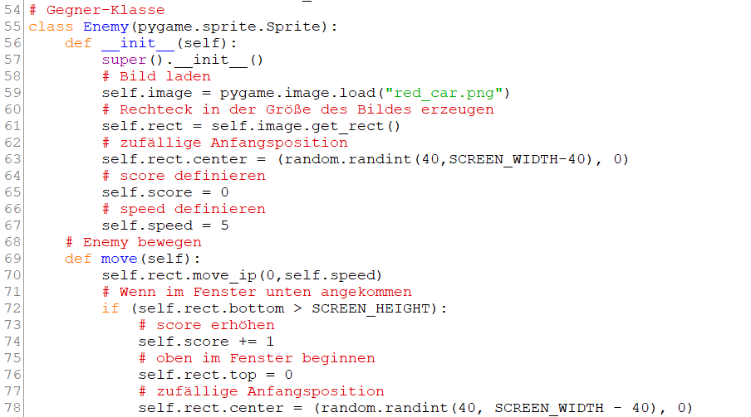

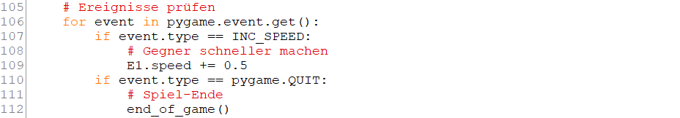

Auto im Gegenverkehr: Straße und Sound

Aufgabe: Straße im Hintergrund, Sound beim Zusammenstoß – Traffic_Game.py
Das Programm bringt ein Fenster mit einem blauen Auto und einem entgegenkommenden roten Auto auf einer Straße auf den Bildschirm. Jedes erfolgreiche Ausweichen des Spielers wird gezählt. Bei einem Zusammenstoß gibt es eine Meldung und einen Sound und das Programm endet. Das rote Auto wird mit jeder Sekunde schneller.
Starte das Programm.

Aufgabe | Ergebnis
Steuere das Auto mit den Links- und Rechts-Pfeiltasten der Tastatur. Wer erreicht den höchsten Score?

Ein Dinosaurier überquert die Straße

Aufgabe: Ein Dinosaurier überquert die Straße. Baue das Programm Traffic_Game.py um.
Baue das Programm Traffic_Game.py Schritt für Schritt um:
- Kein blaues Auto – Dinosaurier. Kein Zusammenstoß – das Auto bremst rechtzeitig
- Dinosaurier geht immer mit dem Kopf voran.
- Auf dem Gehweg ist der Dinosaurier sicher.
- Jedes erfolgreiche Überqueren der Straße wird gezählt.
Teste das Ergebnis nach jedem Schritt.
Nr. | Aufgabe | Ergebnis
1 | Ersetze die Meldung "Zusammenstoß" durch "Achtung"  Ersetze "blue_car.png" durch "dinosaur_LR.png"  Ersetze "crash.wav" durch "car_screech.wav"
2 | Lade 1 Dinosaurier-Bild für links – rechts und 1 Dinosaurier-Bild für rechts – links:  self.image_LR = pygame.image.load("dinosaur_LR.png")  self.image_RL = pygame.image.load("dinosaur_RL.png")  Definiere das Anfangsbild: self.image = self.image_LR  Wechsle die Bilder abhängig von pressed_keys[]:  self.image = self.image_RL und  self.image = self.image_LR  Der Dinosaurier muss schneller laufen, um die Straße zu überqueren:  self.rect.move_ip(-10, 0) und  self.rect.move_ip(10, 0)
3 | Setze SCREEN_WIDTH = 600  Ersetze "animated_street.png" durch "animated_street_w_sidewalk.png"  Zu Beginn steht der Dinosaurier auf dem Gehweg.  Ersetze self.rect.center = (160, 520) durch  self.rect.center = (60, 520)  Das rote Auto darf nicht auf dem Gehweg fahren.  Ersetze in der Methode __init__() und in der Methode move()  self.rect.center =(random.randint(40,SCREEN_WIDTH-40),0)  durch:  self.rect.center=(random.randint(150,SCREEN_WIDTH-150),0)
4 | Die Berechnung des Scores wird von der Gegner-Klasse in die Spieler-Klasse verschoben.  In der Methode __init__() wird die Anfangsrichtung definiert:  self.direction = "right"  Die Methode draw_score() wird von der Gegner-Klasse in die Spieler-Klasse verschoben.  In der Methode move() der Spieler-Klasse werden zwei neue Bedingungen geprüft:  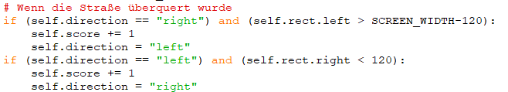  Die Methode draw_score() wird als Methode der Spieler-Instanz aufgerufen:  P1.draw_score(screen)
Ende

Quellen
Quelle | Thema
https://docs.python.org/3/ | Python Grundlagen
https://www.python-lernen.de/ | Python Grundlagen
Felleisen et al. (2013), Realm of Racket,  No Starch Press, San Francisco | Spiel: Computer errät die Zahl
https://www.deinprogramm.de/ | Konstruktionsanleitung für Funktionen
https://matplotlib.org/stable/tutorials/pyplot.html | Bibliothek matplotlib
https://docs.python.org/3/library/turtle.html | Bibliothek turtle
https://runestone.academy/ns/books/published/pythonds3/Recursion/ExploringaMaze.html | Irrgarten und Turtle
https://gist.github.com/maxrothman/92eb8470408a047b1f6815a4a444d727 | Irrgarten lösen
https://algo.rwth-aachen.de/~algorithmus/algo6.php | Pledge Algorithmus
https://www.pygame.org/docs/index.html | Bibliothek pygame
https://coderslegacy.com/python/python-pygame-tutorial/ | Spiel: Traffic Game

